Экологическая ситуация по г. Сургуту
в августе месяце 2011 года.

Лаборатория мониторинга загрязнения окружающей среды МБУ “Управление лесопаркового хозяйства и экологической безопасности” имеет Аттестат Аккредитации аналитической лаборатории №РОСС RU. 0001. 511310, которым подтверждена компетентность и независимость лаборатории. Срок действия аттестата аккредитации до 18 июля 2016 года.

По данным наблюдений за состоянием климатических факторов в г. Сургуте, проводимых лабораторией, средняя температура воздуха в августе составила +13,8°С, что на 1,7°С ниже чем в этот же период прошлого года. Влажность воздуха в среднем составила 74 %. Атмосферное давление в течение месяца колебалось в пределах 742 – 760 мм рт. ст.

ТЕМПЕРАТУРА,  (°С) |  |  | ВЛАЖНОСТЬ ВОЗДУХА,  (%) |  |  | АТМОСФЕРНОЕ ДАВЛЕНИЕ, (мм рт.ст.)
средняя | максимум | минимум | средняя | максимум | минимум | среднее | максимум | минимум
+13,8 | +28,0 | +5,8 | 74 | 97 | 43 | 751 | 760 | 742

В августе преобладало северо-западное (34,6%) направление ветра, при этом средняя скорость ветра составила 2,5 м/сек, она же является и наибольшей среднемесячной скоростью. Максимальная скорость ветра – 6,3 м/сек была зафиксирована так же по северо-западному направлению.

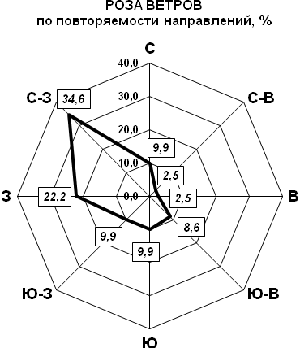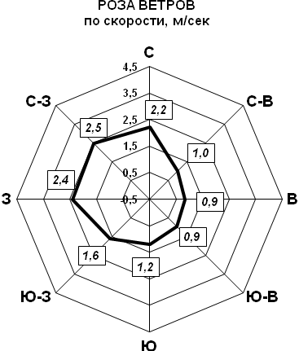

Рисунок 1 Рисунок 2

Состояние загрязнения атмосферного воздуха г. Сургута характеризуется среднемесячными концентрациями следующих загрязняющих веществ: диоксид азота, оксид азота, диоксид серы, оксид углерода, взвешенные частицы, фенол, формальдегид.
В целом по городу по данным стационарных постов наблюдений и маршрутному контролю в течение августа 2011 года зафиксированы следующие концентрации загрязняющих веществ:

- Формальдегид…………………………1,85 ПДК_{с.с.}
- Взвешенные частицы …………........... 0,61 ПДК_{с.с.}
- Фенол …………………………………..0,61 ПДК_{с.с.}
- Оксид азота……………………………. 0,39 ПДК_{с.с.}
- Диоксид азота……………………….... 0,35 ПДК_{с.с.}
- Оксид углерода………………….……. 0,24 ПДК_{с.с.}
- Диоксид серы …………………………. 0,03 ПДК_{с.с.}

По данным стационарных и маршрутных наблюдений в августе высоким оставалось загрязнение атмосферного воздуха города формальдегидом. Превышения среднесуточной предельно допустимой концентрации (ПДК_{с.с.}) по данному загрязнителю фиксировались на протяжении всего месяца. Среднемесячная концентрация формальдегида составила 1,21-2,33 ПДК_{с.с.}
Среднемесячные концентрации остальных загрязняющих веществ не превышали установленных норм.
В августе 2011 года среднесуточная концентрация фенола составила 0,53-0,69 ПДК_{с.с}.
Среднесуточная концентрация оксида азота составила 0,24-0,55 ПДК_{с.с}, диоксида азота – 0,24-0,41 ПДК_{с.с.}.
В течение месяца концентрация взвешенных частиц в точках контроля не превышала предельно допустимую концентрацию и составила 0,56-0,72 ПДК_{с.с.}.
В течение месяца концентрация оксида углерода не превышала установленных норм и составила 0,17-0,32 ПДК_{с.с.}.

И.о. директора
МБУ «УЛПХ и ЭБ» О.В.Соколова

Ведущий инженер ЛМЗОС Е.А. Клабукова

Исп. Е.А.Клабукова
тел.25-94-13

